Министерство науки и высшего образования Российской Федерации

Федеральное государственное бюджетное образовательное учреждение

высшего профессионального образования

«Владимирский государственный университет

имени Александра Григорьевича и Николая Григорьевича Столетовых»
(ВлГУ)

Кафедра информационных систем и программной инженерии

Лабораторная работа №1
по дисциплине «Графические технологии»

Тема работы: «ПЕРВОЕ ЗНАКОМСТВО С AUTOCAD 2020»

Выполнил:
студент гр. ЗИСТуд-124
Возисов Иван Алексеевич

Принял:
Озерова М.И.

Владимир 2025

Цель работы
Знакомство с принципами работы AutoCAD 2020, основными
приемами использования меню, командной строки, панели инструментов,
строки состояния. Выполнение упражнений по использованию основных
команд. AutoCAD: Круг, Отрезок, Подобие, Зеркало, Обрезать, Стереть.
Изучение базовых технологий построения и редактирования рисунков в
AutoCAD.

Выполнение работы
Необходимо ознакомиться с базовыми операциями САПРа. Так как лабораторная работа выполнялась не в AutoCAD, а в Компас 3Д, то наборы базовых функций различаются. В результате выполнения лабораторной работы по варианту 7 должен получиться следующий чертеж:
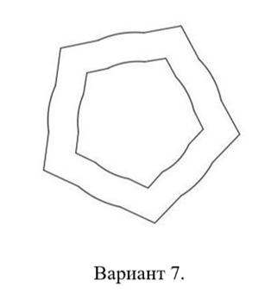
Выполнение задание представлено на рисунке:

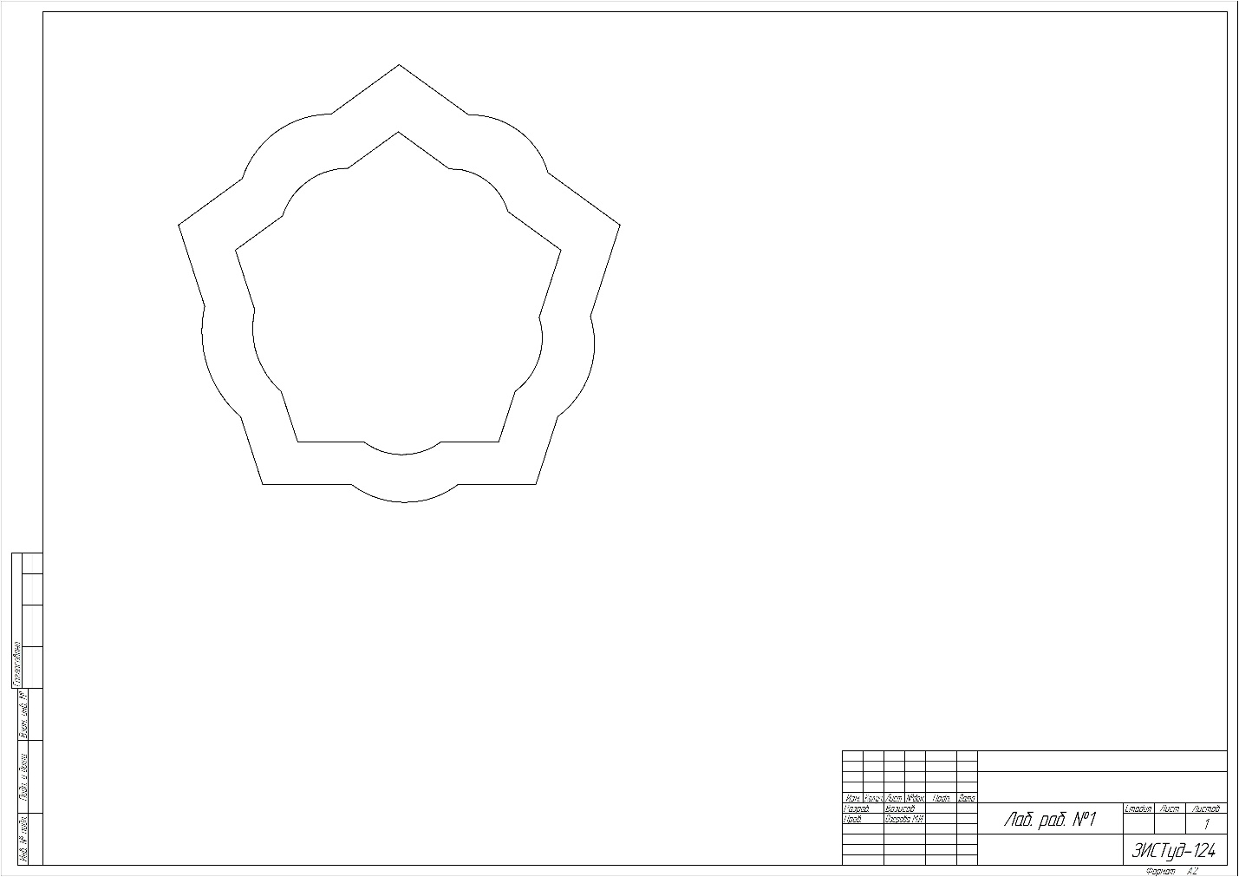

Вывод

В ходе выполнения работы изучены базовые команды САПРа Компас 3Д;
были выполнены упражнения по построению фигур.

